ΚΙΝΗΣΗ ΜΕ ΒΕΛΑΚΙΑ

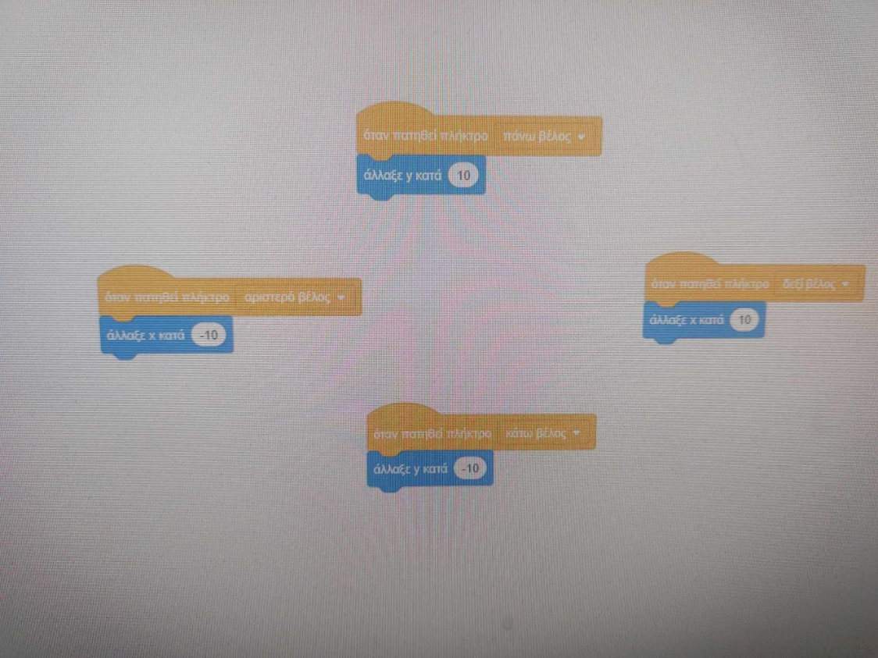

ΚΙΝΗΣΗ ΜΕ ΠΟΝΤΙΚΙ

